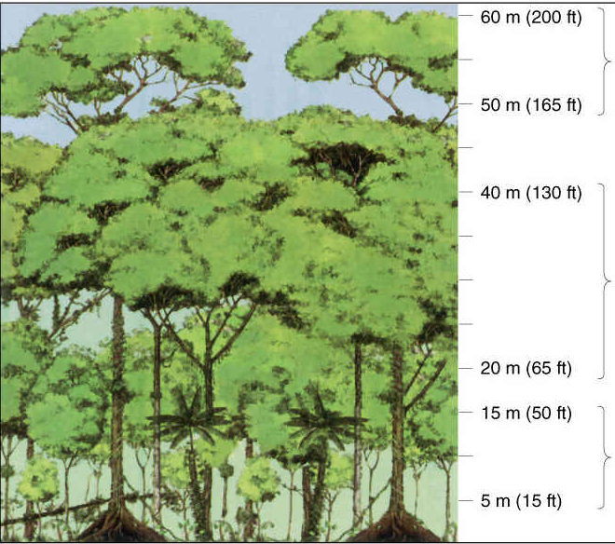

Die Strauchschicht Die Baumschicht Die Krautschicht

Die Strauchschicht Die Baumschicht Die Krautschicht

